TẾT TRUNG THU VÙNG BIÊN BÌNH PHÚ
Không như những nơi khác, mỗi khi đến tháng tám âm lịch là các em nhỏ vùng biên giới Bình Phú lại náo nức chào đón một mùa tết Trung Thu đến. Các em không chỉ đón các tết Trung Thu mà các em còn chờ đón những tấm lòng hảo tâm của các tổ chức, các cá nhân từ mọi nơi gửi về. Những chiếc đèn xinh xắn, những cái bánh, cây kẹo dù đó không phải là bánh Trung thu nhưng lúc nào các em cũng luôn nghỉ đó là bánh Trung Thu. Đối với các em nhỏ vùng thành thị, các em gia đình khá giả thì những món quà ấy là bình thường nhưng đối với trẻ em vùng biên Bình Phú thì thật quý giá vô cùng.
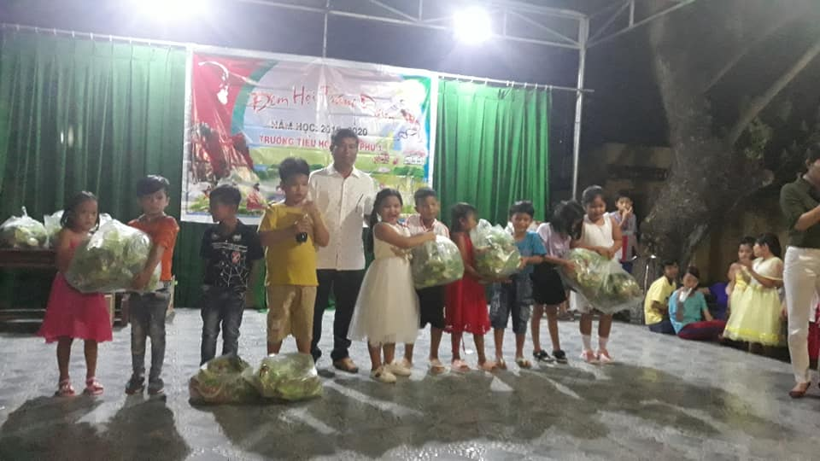
Hình ảnh: Ông Nguyễn Đắc Thắng, chủ tịch Hội khuyến học trao
quà cho học sinh nhân dịp tết Trung Thu 2019
Tết Trung Thu năm nay 2019, trẻ em vùng biên Bình Phú đã đón nhận rất nhiều những tình cảm của các tổ chức, các cá nhân đã dành tặng cho các em những tình cảm vô cùng quý giá bằng những phần quà Trung Thu vô cùng ý nghĩa. Trường TH Bình Phú 1 được chùa Đôn Hậu Gò Da tặng mỗi em 1 xuất quà gồm: lồng đèn, bánh Trung Thu. Các em Trường MN Sơn ca, MN Họa Mi, TH Bình Phú 2, TH-THCS Cả Găng, TH-THCS Thống Nhất mỗi em đều được tặng một xuất quà được mua từ sự đóng góp của các mạnh thường quân. Hơn thế nữa các em học sinh trường THCS Nguyễn Du còn vinh hạnh đón tiếp các bạn học sinh đến từ trường THCS Bạch Đằng TP HCM đến chia xẻ, giao lưu, trao quà. Đây là một tình cảm vô cùng ý nghĩa mà thầy cô và các bạn học sinh trường THCS Bạch Đằng TP HCM đã dành cho trẻ em vùng biên giới Bình Phú.
Là người thầy tôi cảm thấy vui lây cùng các em trong điều kiện đón tết Trung Thu còn nhiều khó khăn của vùng biên Bình Phú năm nay. Xin chân thành cảm ơn những tấm lòng hảo tâm chia xẻ, đóng góp của các tổ chức, các cá nhân đã dành cho trẻ em vùng biên Bình Phú nhân tết Trung Thu 2019. Mong rằng trong thời gian tới nhà trường tiếp tục đón nhận những tình cảm quý báo của quý vị. Chúc các em có một mùa tết Trung Thu thật sự vui vẻ.

Tác giả: Nguyễn Văn Thi

